Московский авиационный институт
(Национальный исследовательский университет)

Институт: «Информационные технологии и прикладная математика»
Кафедра: 806 «Вычислительная математика и программирование»
Дисциплина: «Объектно-ориентированное программирование»

Лабораторная работа № 2
Тема: Перегрузка операторов в С++

Студент: Юревич В.Ю.
Группа: 80-207
Преподаватель: Чернышов Л.Н.
Дата:
Оценка:

Москва, 2020

- Постановка задачи
Вариант 2.
Реализовать класс Complex для работы с комплексными числами в тригонометрической форме. Обязательно должны быть присутствовать операции:
- сложения add, (r1, j1) + (r2, j2);
- вычитания sub, (r1, j1) – (r2, j2);
- умножения mul, (r1, j1) ´ (r2, j2);
- деления div, (r1, j1) / (r2, j2) ;
- сравнение equ, (r1, j1) = (r2, j2), если (r1 = r2) и (j1 = j2);
- сопряженное число conj, conj(r, j) = (r, –j);
Реализовать операции сравнения по действительной части. Операции сложения, вычитания, умножения, деления, сравнения на равенство должны быть выполнены в виде перегрузки операторов. Необходимо реализовать пользовательский литерал для работы с константами типа Complex.
Ссылка на репозиторий на GitHub: https://github.com/vi-yurevich/oop_exercise_02

На вход поступают два комплексных числа в тригонометрической форме, каждое из которых представлено упорядоченной парой: радиус, угол.

- Описание программы
Класс Complex представлен атрибутами radius и angle. Для класса перегружены арифметические операции умножения, деления, сложения и вычитания, операции сравнения, а также оператор вывода “<<”. Реализован литерал “_complex”, для использования констант данного класса, вычисляемых на этапе компиляции. Класс имеет дружественную функцию “Equ”, вычисляющую являются ли две упорядоченные пары, представляющие комплексные числа в тригонометрической форме, равными, и функцию “Conj”, вычисляющую являются ли два комплексных числа в тригонометрической форме сопряжёнными. Реализован контроль вводимых данных.
Сначала выводится объект класса Complex, созданный с помощью литерала, затем пользователь вводит два комплексных числа в тригонометрической форме, после чего на экран выводится результаты следующих операций, выполненных над введёнными числами: умножения, деления, суммы, разности, отношение чисел по действительной части, проверка полного равенства, проверка сопряжённости.
Класс Complex и его методы:
class TComplex {
public:
float radius;
float angle;

TComplex(float r, float a);

friend TComplex operator*(const TComplex& a, const TComplex& b);
friend TComplex operator/(const TComplex& a, const TComplex& b);
friend TComplex operator+(const TComplex& a, const TComplex& b);
friend TComplex operator-(const TComplex& a, const TComplex& b);
friend bool operator==(const TComplex& a, const TComplex& b);
friend bool operator!=(const TComplex& a, const TComplex& b);
friend bool operator<(const TComplex& a, const TComplex& b);
friend bool operator>(const TComplex& a, const TComplex& b);
friend bool operator<=(const TComplex& a, const TComplex& b);
friend bool operator>=(const TComplex& a, const TComplex& b);
friend std::ostream &operator<<(std::ostream &os, const TComplex& a);

friend bool Equ(const TComplex& a, const TComplex& b);
friend bool Conj(const TComplex& a, const TComplex& b);
};
Основные структуры данных:
- float radius — атрибут класса Complex, содержащий радиус
- float angle — атрибут класса Complex. содержащий угол
- bool check — идентификатор правильного ввода
- ob1, ob2 — объекты класса Complex, над которыми выполняются операции по ходу программы
- Руководство по использованию программы
При запуске программы сначала выводится объект класса Complex, созданный с помощью литерала, после чего необходимо ввести два комплексных числа в тригонометрической форме, следуя указаниям, появляющимся на экране. После ввода второго числа, программы выполнит все операции определённые для класса Complex и выведет их результаты на экран. После чего выполнение программы завершится.
- Набор тестов
test_01.txt:
2.3
4.2
2.3
3.8
Описание: Сначала вводится радиус и угол первого числа, затем радиус и угол второго.
test_02.txt:
0.0
12.3
-7.6
12.3
7.6
Описание: попытка указать нулевой радиус для первого числа, но так как для нулевого радиуса угол не определён, программа потребует ввода другого значения. После чего вводится угол первого числа, а затем радиус и угол второго.
test_03.txt:
-34.3
34.3
2.0
3.123
4.5
Описание: попытка указать отрицательный радиус для первого числа, но так как радиус комплексного числа не может быть отрицательным, программа потребует ввода другого значения. После чего вводится угол первого числа, а затем радиус и угол второго.
- Результаты выполнения тестов
test_01.txt:
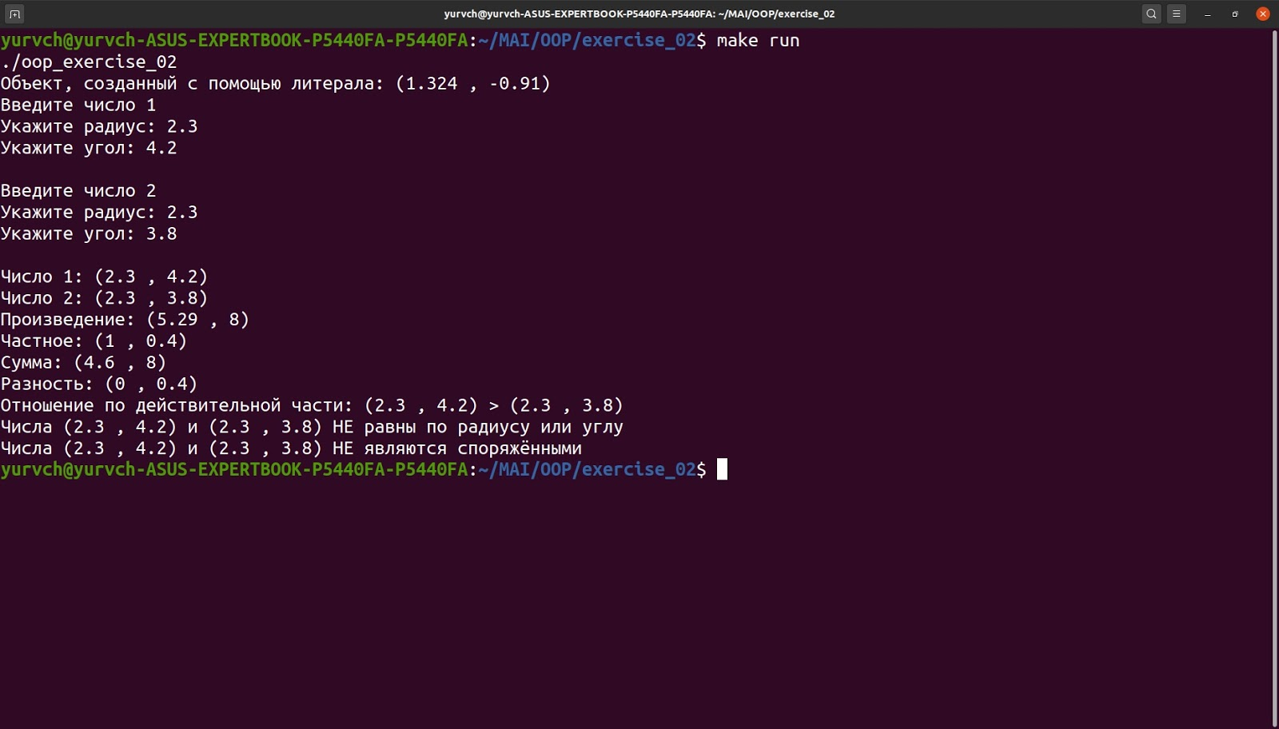test_02.txt:
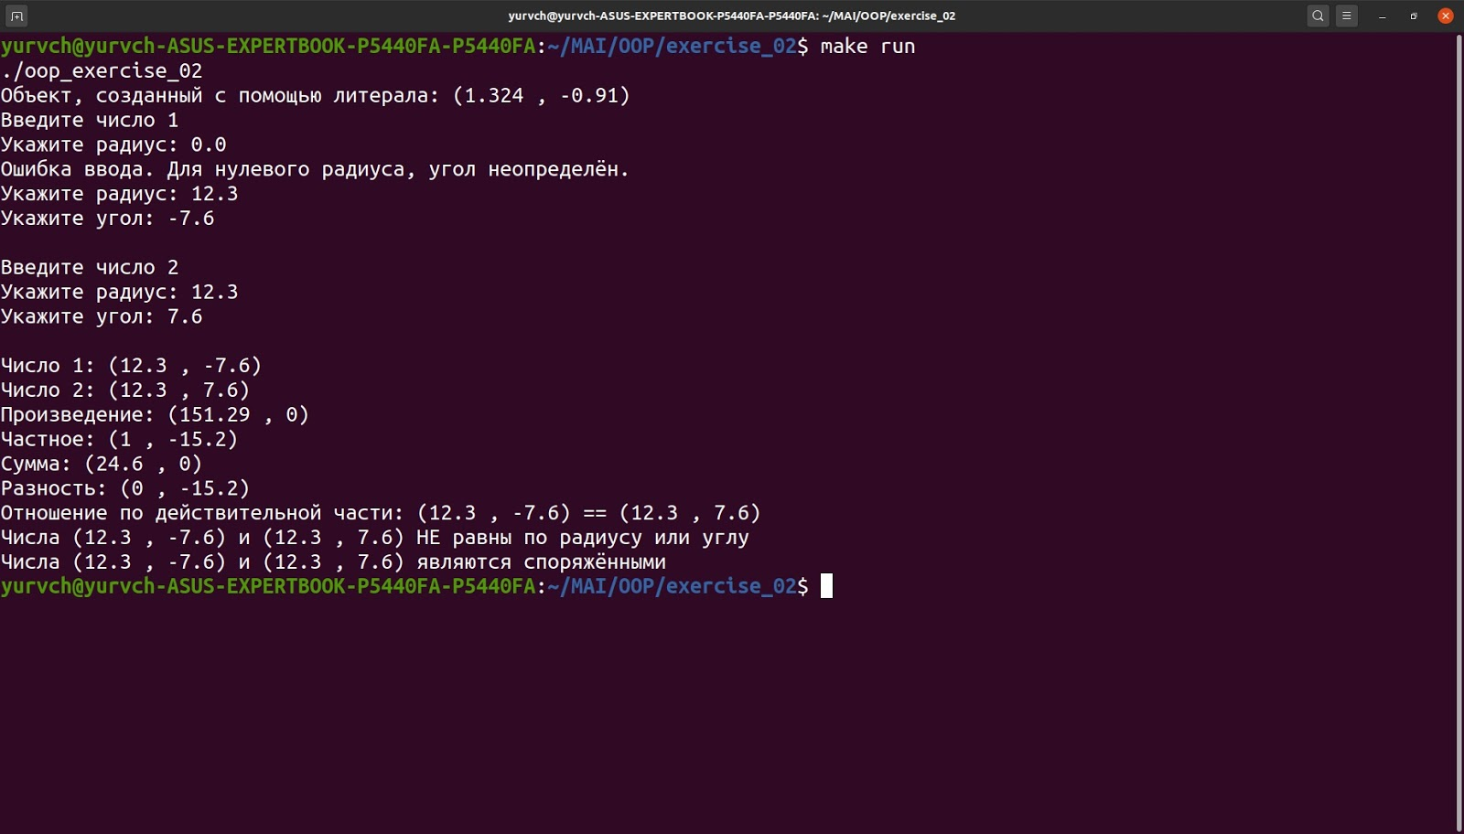
test_03.txt:
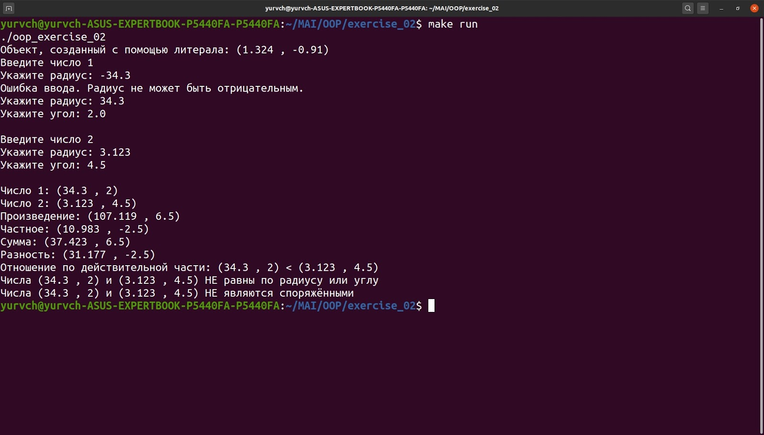
- Листинг программы
Complex.h:
#ifndef OOP_EXERCISE_02_COMPLEX_H
#define OOP_EXERCISE_02_COMPLEX_H

#include <iostream>

class TComplex {
public:
float radius;
float angle;

TComplex(float r, float a);

friend TComplex operator*(const TComplex& a, const TComplex& b);
friend TComplex operator/(const TComplex& a, const TComplex& b);
friend TComplex operator+(const TComplex& a, const TComplex& b);
friend TComplex operator-(const TComplex& a, const TComplex& b);
friend bool operator==(const TComplex& a, const TComplex& b);
friend bool operator!=(const TComplex& a, const TComplex& b);
friend bool operator<(const TComplex& a, const TComplex& b);
friend bool operator>(const TComplex& a, const TComplex& b);
friend bool operator<=(const TComplex& a, const TComplex& b);
friend bool operator>=(const TComplex& a, const TComplex& b);
friend std::ostream &operator<<(std::ostream &os, const TComplex& a);

friend bool Equ(const TComplex& a, const TComplex& b);
friend bool Conj(const TComplex& a, const TComplex& b);
};

TComplex operator*(const TComplex& a, const TComplex& b);
TComplex operator/(const TComplex& a, const TComplex& b);
TComplex operator+(const TComplex& a, const TComplex& b);
TComplex operator-(const TComplex& a, const TComplex& b);
bool operator==(const TComplex& a, const TComplex& b);
bool operator!=(const TComplex& a, const TComplex& b);
bool operator<(const TComplex& a, const TComplex& b);
bool operator>(const TComplex& a, const TComplex& b);
bool operator<=(const TComplex& a, const TComplex& b);
bool operator>=(const TComplex& a, const TComplex& b);
std::ostream &operator<<(std::ostream &os, const TComplex& a);

bool Equ(const TComplex& a, const TComplex& b);
bool Conj(const TComplex& a, const TComplex& b);

TComplex operator"" _complex(const char* str, size_t s);

float ToImaginary(const float& radius, const float& angle);
float ToReal(const float& radius, const float& angle);
float ToRadius(const float& real, const float& imaginary);
float ToAngle(const float& radius, const float& imaginary);
bool FloatEqu(const float& a, const float& b);

#endif //OOP_EXERCISE_02_COMPLEX_H

Complex.cpp:
#include "Complex.h"
#include <cmath>
#include <cstring>

TComplex::TComplex(float r, float a) : radius(r), angle(a) {}

TComplex operator*(const TComplex& a, const TComplex& b) {
float radiusRes;
float angleRes;
radiusRes = a.radius * b.radius;
angleRes = a.angle + b.angle;
TComplex res(radiusRes, angleRes);
return(res);
}

TComplex operator/(const TComplex& a, const TComplex& b) {

float radiusRes;
float angleRes;
radiusRes = a.radius / b.radius;
angleRes = a.angle - b.angle;
TComplex res(radiusRes, angleRes);
return(res);
}

TComplex operator+(const TComplex& a, const TComplex& b) {
float radiusRes;
float angleRes;
radiusRes = a.radius + b.radius;
angleRes = a.angle + b.angle;
TComplex res(radiusRes, angleRes);
return(res);
}

TComplex operator-(const TComplex& a, const TComplex& b) {
float radiusRes;
float angleRes;
radiusRes = a.radius - b.radius;
angleRes = a.angle - b.angle;
TComplex res(radiusRes, angleRes);
return(res);
}

bool operator==(const TComplex& a, const TComplex& b) {
float realA = ToReal(a.radius, a.angle);
float realB = ToReal(b.radius, b.angle);
if (FloatEqu(realA, realB)) {
return(true);
}
else return(false);
}

bool operator!=(const TComplex& a, const TComplex& b) {
return(!(a == b));
}

bool operator<(const TComplex& a, const TComplex& b) {
float realA = ToReal(a.radius, a.angle);
float realB = ToReal(b.radius, b.angle);
if (a == b) {
return(false);
}
else if (realA > realB) {
return(false);
}
else return(true);
}

bool operator>(const TComplex& a, const TComplex& b) {
return(!(a < b));
}

bool operator<=(const TComplex& a, const TComplex& b) {
if (a == b) {
return(true);
}
else return(a < b);
}

bool operator>=(const TComplex& a, const TComplex& b) {
if (a == b) {
return(true);
}
else return(a > b);
}

std::ostream &operator<<(std::ostream &os, const TComplex& a) {
os << "(" << a.radius << " , " << a.angle << ")";
return(os);
}

bool Equ(const TComplex& a, const TComplex& b) {
if (FloatEqu(a.radius, b.radius) && FloatEqu(a.angle, b.angle)) {
return(true);
}
else return(false);
}

bool Conj(const TComplex& a, const TComplex& b) {
float angle = b.angle;
angle *= (-1);
if (FloatEqu(a.angle, angle) && (FloatEqu(a.radius, b.radius))) {
return(true);
}
else return(false);
}

TComplex operator"" _complex(const char* str, size_t s) {
float radius = 0.0;
float angle = 0.0;
float del = 0.1;
bool key1 = false;
bool key2 = false;
bool key3 = false;
for (short i = 0; i < s; ++i) {
if ((str[i] == ',') || (str[i] == ' ')) {
key1 = true;
key2 = false;
continue;
}
else if (str[i] == '.') {
key2 = true;
del = 0.1;
continue;
}
else if ((str[i] == '-') && (key1 = true)) {
key3 = true;
continue;
}
switch(key1) {
case false:
switch(key2) {
case false:
radius = radius * 10.0 + (float)(str[i] - '0');
break;
case true:
radius = radius + (del * (float)(str[i] - '0'));
del *= 0.1;
break;
}
break;
case true:
switch(key2) {
case false:
angle = angle * 10.0 + (float)(str[i] - '0');
break;
case true:
angle = angle + (del * (float)(str[i] - '0'));
del *= 0.1;
break;
}
break;
}
}
if (key3 == true) {
angle = -angle;
}
TComplex result(radius, angle);
return(result);
}

float ToReal(const float& radius, const float& angle) {
float real;
real = radius * cosf(angle);
return(real);
}

bool FloatEqu(const float& a, const float& b) {
float eps = 0.00000001;
if (fabsf(a - b) <= eps) return(true);
else return(false);
}

main.cpp:
#include <iostream>
#include <limits>
#include "Complex.h"

const float POSITIVE_FLOAT = 0.0;

void EnterComplex(TComplex& value) {
bool check = true;
int j = 1;
float radius;
float angle;
while(check) {
std::cout << "Укажите радиус: ";
std::cin >> radius;
if (std::cin.fail()) {
std::cin.clear();
std::cin.ignore(std::numeric_limits<std::streamsize>::max(), '\n');
std::cout << "Ошибка ввода. Повторите ввод." << std::endl;
}
else if (radius < POSITIVE_FLOAT) {
std::cout << "Ошибка ввода. Радиус не может быть отрицательным." << std::endl;
}
else if (FloatEqu(radius, POSITIVE_FLOAT)) {
std::cout << "Ошибка ввода. Для нулевого радиуса, угол неопределён." << std::endl;
}
else {
value.radius = radius;
check = false;
}
}
while(!check) {
std::cout << "Укажите угол: ";
std::cin >> angle;
if (std::cin.fail()) {
std::cin.clear();
std::cin.ignore(std::numeric_limits<std::streamsize>::max(), '\n');
std::cout << "Ошибка ввода. Повторите ввод." << std::endl;
}
else {
value.angle = angle;
check = true;
}
}
std::cout << std::endl;
}

int main() {
TComplex ob1 = "1.324 , -0.91"_complex;;
TComplex ob2(1.0, 0.0);
std::cout << "Объект, созданный с помощью литерала: " << ob1 << std::endl;
std::cout << "Введите число 1" << std::endl;
EnterComplex(ob1);
std::cout << "Введите число 2" << std::endl;
EnterComplex(ob2);
std::cout << "Число 1: " << ob1 << std::endl;
std::cout << "Число 2: " << ob2 << std::endl;
std::cout << "Произведение: ";
std::cout << ob1 * ob2 << std::endl;
std::cout << "Частное: ";
std::cout << ob1 / ob2 << std::endl;
std::cout << "Cумма: ";
std::cout << ob1 + ob2 << std::endl;
std::cout << "Разность: ";
std::cout << ob1 - ob2 << std::endl;
std::cout << "Отношение по действительной части: ";
if (ob1 == ob2) {
std::cout << ob1 << " == " << ob2 << std::endl;
}
else if (ob1 < ob2) {
std::cout << ob1 << " < " << ob2 << std::endl;
}
else if (ob1 > ob2) {
std::cout << ob1 << " > " << ob2 << std::endl;
}
if (Equ(ob1, ob2)) {
std::cout << "Числа " << ob1 << " и " << ob2 << " равны по радиусу и углу" << std::endl;
}
else {
std::cout << "Числа " << ob1 << " и " << ob2 << " НЕ равны по радиусу или углу" << std::endl;
}

if (Conj(ob1, ob2)) {
std::cout << "Числа " << ob1 << " и " << ob2 << " являются споряжёнными" << std::endl;
}
else {
std::cout << "Числа " << ob1 << " и " << ob2 << " НЕ являются споряжёнными" << std::endl;
}
return(0);
}
- Выводы
В процессе выполнения работы были закреплены навыки работы с классами, их атрибутами и методами, перегрузкой операторов в C++. Помимо этого получены навыки реализации пользовательских литералов и их использования.
Список литературы
- Герберт Шилдт — Полный справочник по С++. Четвёртое издание.
- Комплексные числа [Электронный ресурс]. URL: https://ru.wikipedia.org/wiki/%D0%9A%D0%BE%D0%BC%D0%BF%D0%BB%D0%B5%D0%BA%D1%81%D0%BD%D0%BE%D0%B5_%D1%87%D0%B8%D1%81%D0%BB%D0%BE (дата обращения: 15.10.2020).

